1. Заполнить пропущенные буквы и раскрасить

Ye_ _ _w _ _ d

Gr_ _ _ B _ _ e

Wh_t_ B_o_ _

B_ _ c_ P_n_

2. Соединить слово и перевод
Red | Розовый
Orange | Желтый
Yellow | Синий
Green | Черный
Blue | Коричневый
Purple | Красный
Brown | Зленый
Gray | Фиолетовый
Black | Оранжевый
Pink | Серый
3. Расскрасить
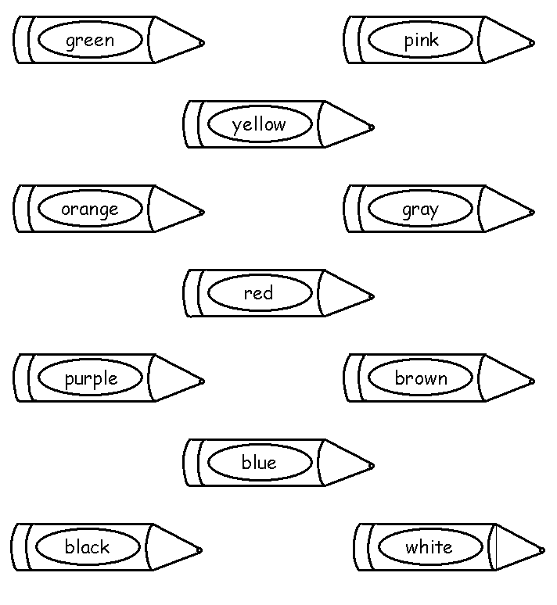
3. Расскрасить по номерам
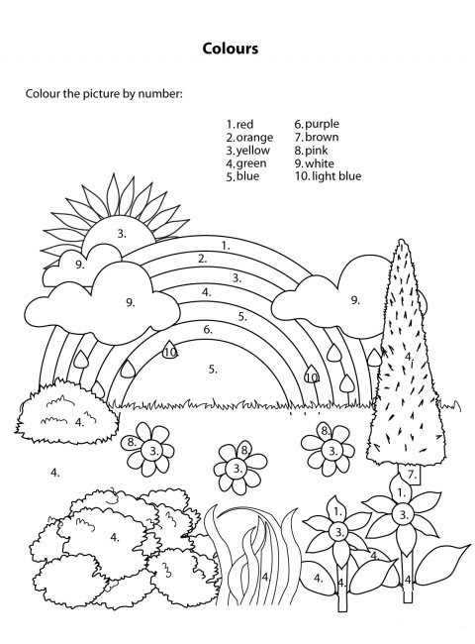
4. Напиши перевод с русского на английский.
Красный
Оранжевый
Серый
Зленый
Коричневый
Розовый
Черный
Фиолетовый
Желтый
Синий

5. Реши задание.
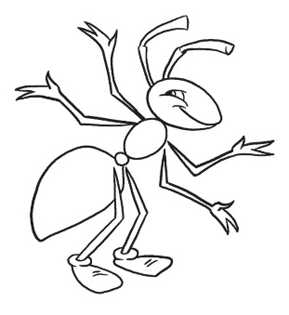 | 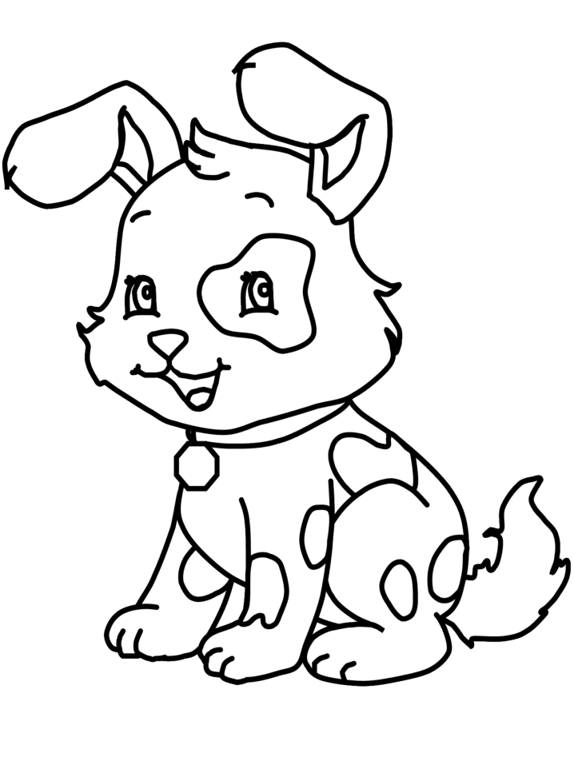 | 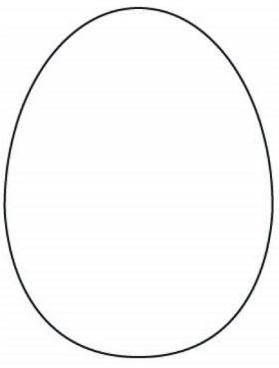 | 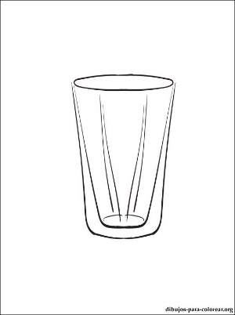 | 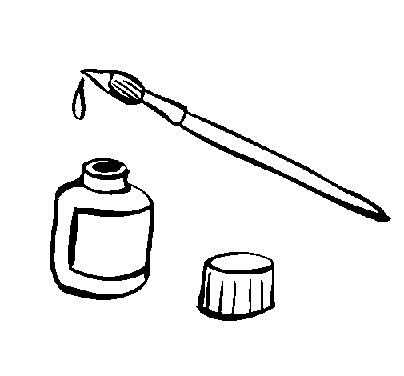
Black ant | White dog | Yellow egg | Pink glass | Blue ink
6. Нарисовать.

Red lamp | Grey dolphin | Green yacht | Purple umbrella | Brown nest

